<Tên Project>

**Nhóm thực hiện : <**NO32325**>**

**Tổng quan**

*Lấy cảm hứng từ một game chiến thuật ra đời từ rất lâu và vẫn còn rất nhiều người biết đến và chơi đến hiện tại, AOE là một game chiến thuật với đồ họa dễ nhìn không nhiều hiệu ứng đồ họa như các game kiếm hiệp, hành động...nhưng vẫn rất thu hút các game thủ nhờ lối chơi đơn giản, dễ dàng thao tác nhưng cũng cần sự tư duy chiến thuật để đưa đế chế tới thắng lợi.*

*Từ sự biết đến rộng rãi này, tôi tạo ra trang web này nhằm mục đích giới thiệu, hướng dẫn chơi cho các bạn mới tiếp cận, muốn tiếp cận game này; đăng lên những trận chiến đỉnh cao của các game thủ nổi tiếng trong làng game này, nhằm giúp cho các game thủ khác học hỏi được chiến thuật, các lối chơi phong phú hơn, để đem lại trải nghiệm game một cách thú vị nhất.*

**Chức năng của web**

*Về người dùng là khách:*

* *Hỗ trợ các game thủ về cách chơi, cách thao tác trong game và nguồn download game chính xác nhất.*
* *Đưa ra tin tức đáng tin cậy về các game thủ nổi tiếng, để các game thủ khác có thể tham khảo cách chơi, kích thích sáng tạo.*
* *Giúp mọi người có thể tìm hiểu thêm về các game thủ nổi tiếng, các clan lớn mà họ hâm mộ; biết thêm về nguồn gốc, tầm vóc và sức ảnh hưởng của game.*
* *Đem lại những giây phút thư dãn sau những giờ làm việc căng thẳng nhờ xem các video của các trận đấu mà bạn mong chờ, yêu thích*

*Về phần người quản lý và phát triển web:*

* *Đưa ra giao diện quản lý nhân sự và bài viết một cách dễ sử dụng nhất, với đầy đủ chức năng thiết yếu.*
* *Đối với mỗi người quản lý luôn cần có một tài khoản riêng để đăng nhập vào hệ thống quản lý.*
* *Sẽ có duy nhất một tài khoản quản lý cấp cao nhất dành admin*
* *Các tài khoản khác sẽ được đăng ký thông qua chức năng đăng ký để trở thành người góp phần phát triển web.*
* *Đối với admin sẽ có đủ các quyền hạn cả về thêm, sửa, xóa nhân viên và các bài viết.*
* *Đối với người góp phần phát triển thì chỉ được phép quản lý tài khoản cá nhân và các bài viết đăng lên.*

**Website gồm các chức năng chính sau:**

* **Đối với nhóm người dùng Khách viếng thăm (Guest):** 
  + Xem các video trận đấu đỉnh cao của các game thủ nổi tiếng.
  + Xem thông tin chi tiết trong từng trang riêng của mỗi video, ở đó bạn có thể comment đưa ra đánh giá, thảo luận, góp ý...của bản thân thông qua tài khoản Facebook.
  + Tìm kiếm cơ bản: Tìm các video mong muốn theo tên người chơi, tiêu đề, nội dung
  + Đưa ra các bộ lọc giúp bạn tìm kiếm được thông tin mà bạn cần nhanh hơn.
* **Đối với nhóm người dùng quản trị (Admin):**
  + Đăng nhập hệ thống Site quản lý
  + Cập nhật thông tin cá nhân của tài khoản
  + Quản lý các tài khỏan của người dùng (Thêm, Xóa, Cập nhật). (không thể xóa tài khoản Admin hiện đang sử dụng).
  + Quản lý bài viết (Thêm, Xóa, Cập nhật)

**Sơ đồ trang web**

*Sơ đồ trang web ứng với từng loại người dùng*

*Sử dụng Microsoft Visio hoặc các phần mềm vẽ biểu đồ khác*

**Đối với người dùng thông thường**

Ví dụ

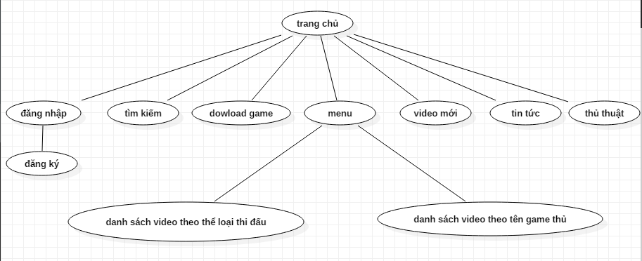

**Đối với nhân viên**

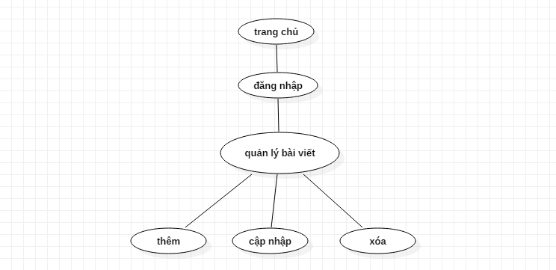

**Đối với quản trị viên**

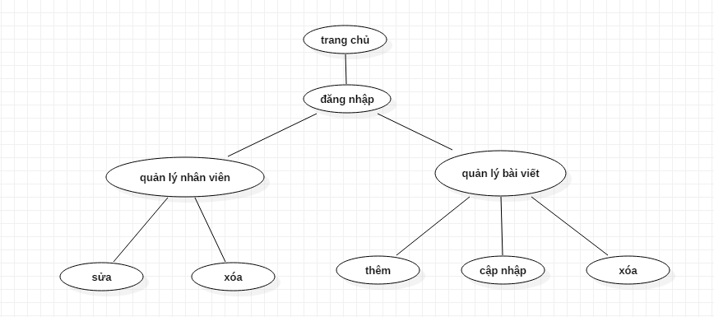

**Cơ sở dữ liệu**

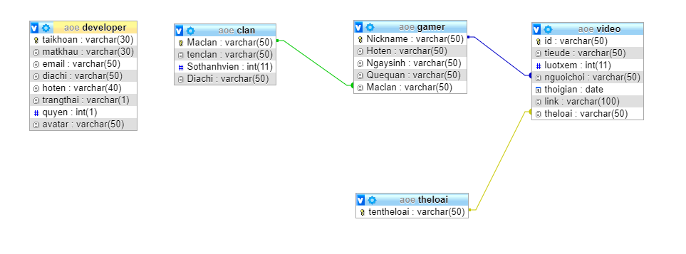

**Phân tích**

*Ứng với từng chức năng của website, phân tích các thành phần sau:*

* *Mô tả giao diện của trang*
* *Các chức năng thực hiện trong trang*
* *Các thành phần liên quan được lưu trữ trong CSDL.*

*Sau đây là ví dụ:*

**Phần người dùng**

**Trang chủ**

***Giao diện***

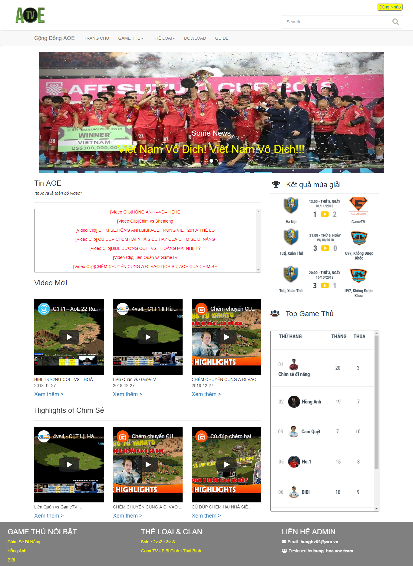

***Phân tích***

Tổng quan

* Liệt kê các video trong website bao gồm các thồng tin như:
* Tin tức
* Video mới
* Highlight của game thủ chim sẻ

Dữ liệu

* Lấy thông tin từ bảng video tương ứng với các thuộc tính:
* id
* tieude
* link
* nguoichoi

**Tìm kiếm**

***Giao diện***

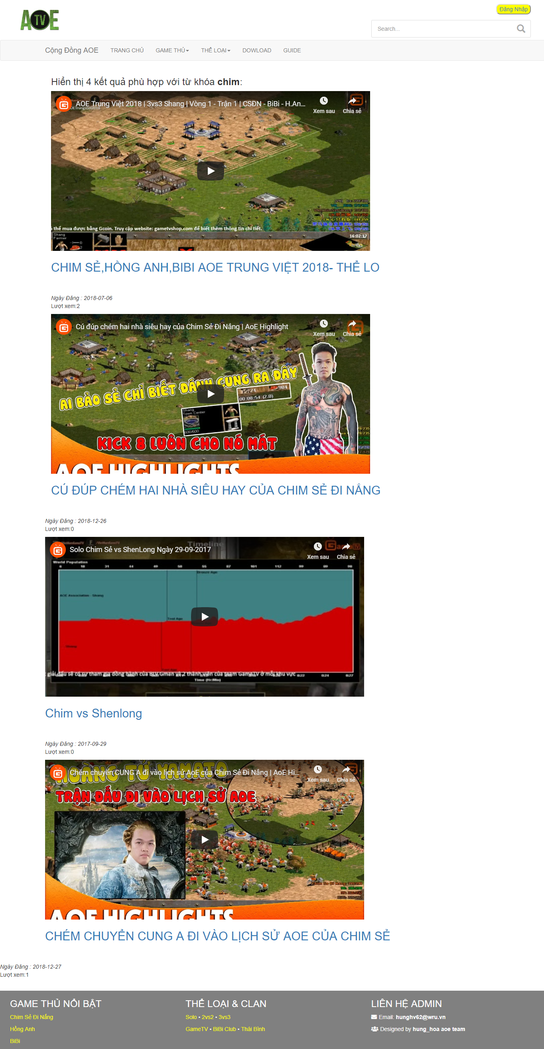

***Phân tích***

Tổng quan

* Liệt kê các video với tiêu đề chứa từ khóa với các thông tin:
* Tiêu đề
* Ngày đăng
* Lượt xem

Dữ liệu :

* Lấy thông tin từ bảng video tương ứng với các thuộc tính:
* id
* tieude
* ngaydang
* luotxem
* nguoichoi

**Trang chi tiết video**

***Giao diện***

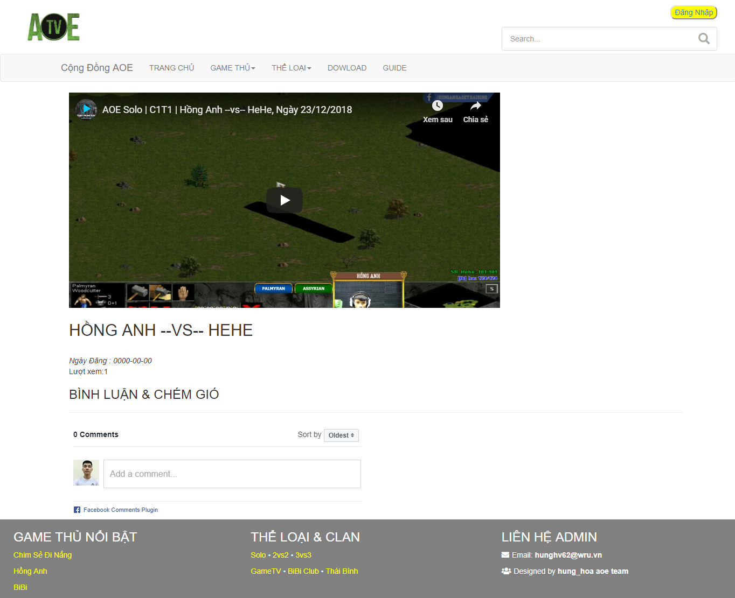

***Phân tích***

Tổng quan

* Đưa ra chi tiết video ứng với id bài viết với các thông tin:
* Tiêu đề
* Ngày đăng
* Lượt xem
* Bình luận

Dữ liệu :

* Lấy thông tin từ bảng video tương ứng với các thuộc tính:
* id
* tieude
* ngaydang
* luotxem
* nguoichoi

**Phần quản trị**

*Mô tả các chức năng ở phần quản trị website*

**Đăng nhập**

***Giao diện***

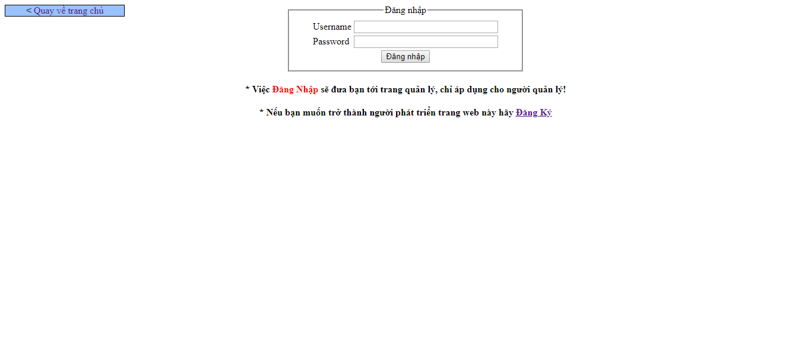

***Phân tích***

Tổng quan

* nhập tài khoản và mật khẩu
* đưa người dùng tới trang quản lý tùy theo cấp quyền của tài khoản đó

Dữ liệu :

* Lấy thông tin từ bảng developer tương ứng với các thuộc tính:
* taikhoan
* matkhau
* trangthai
* quyen

**Quản lý nhân viên**

***Giao diện***

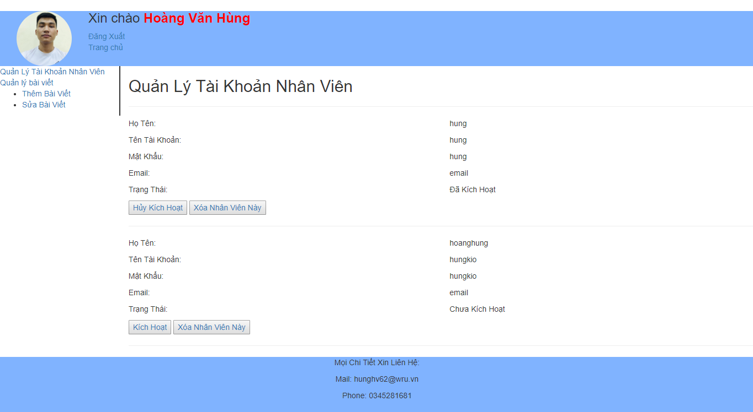

***Phân tích***

Tổng quan

* đưa ra thông tin các nhân viên trừ người quản lý
* trỉnh sửa thông tin nhân viên với các button

Dữ liệu :

* Lấy thông tin từ bảng developer tương ứng với các thuộc tính:
* taikhoan
* matkhau
* trangthai
* quyen
* email
* hoten

**Quản lý bài viết**

***Giao diện***

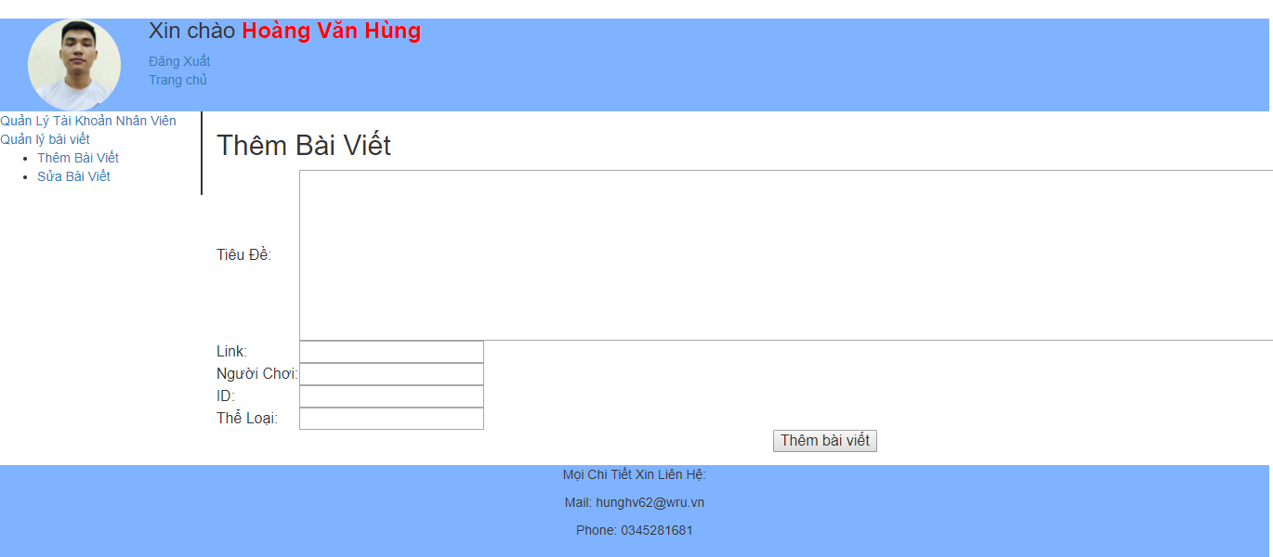

***Phân tích***

Tổng quan

* bao gồm các trường nhập vào thông tin bào viết
* phải điền toàn bộ các trường

Dữ liệu :

* Insert thông tin vào bảng video tương ứng với các thuộc tính:
* tieude
* id
* link
* nguoichoi
* theloai

**Các chức năng nâng cao**

*Mô tả các chức năng nâng cao đã thực hiện được trong đồ án.*

**Tài liệu tham khảo**

*Liệt kê các tài liệu tham khảo đã sử dụng trong đồ án.*